НАВЕСНОЕ ОБОРУДОВАНИЕ ДЛЯ УНИВЕРСАЛЬНЫХ МИНИПОГРУЗЧИКОВ

Щётка неповоротная МП-188
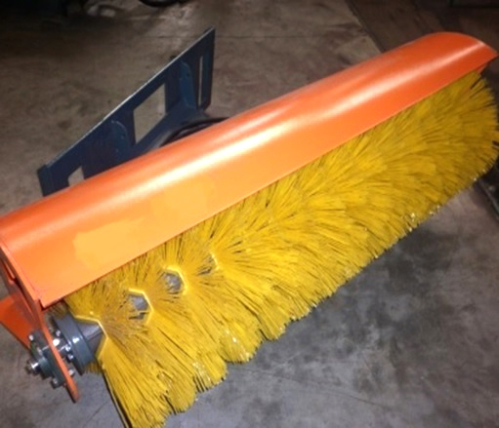
Щётка дорожная МП-188 предназначена для очистки твёрдого дорожного покрытия от пыли, песка, и других сыпучих веществ не вступающих в химические реакции с материалом щёточных дисков.
Щётка дорожная является навесным оборудованием для универсальных минипогрузчиков и фронтальных погрузчиков.
Наши дорожные щетки оснащены надежной конструкцией и могут работать даже в самых суровых условиях!
Технические характеристики:
Диаметр щеточных дисков, мм | 550
Ширина захвата щетки, м | 1880
Количество устанавливаемых щеточных дисков | 37
Номинальная скорость вращения щеточного вала, об/мин | 300
Скорость подметания не более, км/час | 8
Максимальное давление в гидросистеме, МПа (кгс/см²) | 25(254,8)
Рекомендуемый расход рабочей жидкости гидросистемы, л/мин | 40-60
Угол поворота (фиксированный) | 20°
Габаритные размеры, мм
длина | 1250
ширина | 1880
высота | 650
Масса, кг | 270

